Урок изобразительного искусства в 4 классе

по теме

«ОБРАЗ ХУДОЖЕСТВЕННОЙ КУЛЬТУРЫ
СРЕДНЕЙ АЗИИ»

Программа общеобразовательных учреждений «Изобразительное искусство и художественный труд» под руководством Б.М.Неменского / Москва: «Просвещение», 2009 г.
Учебник:
Неменская Лариса Александровна. Каждый народ –художник. Учебник для 4 класса общеобразовательных учреждений. / Москва: «Просвещение», 2007 г., 176 с.

Выполнила: учитель изобразительного
искусства и МХК МОУ «Лицей №1» г.Балаково Ивакина Лариса Владимировна 2010-2011 учебный год

Конспект урока

Цели и задачи: дать представление о памятниках архитектуры Средней Азии, познакомить с декором старинных мечетей, минаретов, развивать эмоциональное, эстетическое, образное восприятие, творческое воображение способности, композиционное мышление; совершенствовать навыки работы графическими материалами; воспитывать интерес к культуре народов Средней Азии.

Оборудование: для учителя- проектор, презентация по данной теме;
для учащихся- листы формата А4, восковые мелки.

Зрительный ряд: презентация по теме «Образ художественной культуры Средней Азии»

Литературный ряд: Н.Сладков «Желтая земля»

Ход урока
I.Организационный момент. Звучит песня «Учкудук-три колодца» в исполнении ВИА «Ялла».

В пустыне путник поет,
В гости нас зовёт.
Поверьте, есть красота своя
И в Средней Азии, друзья

II. Беседа по теме урока.
Учитель- Сегодня на уроке мы познакомимся с образом художественной культуры Средней Азии. И с этой целью мы отправляемся в путешествие, сначала в пустыню.

Солнечный, жаркий
Желтый поток
Льется в пустыне
На желтый песок.
В воздухе желтом
И плотном, как мел,
Желтая птица неслышно плывет.

Вот так выглядит природа Средней Азии Слайд: № 2,№3

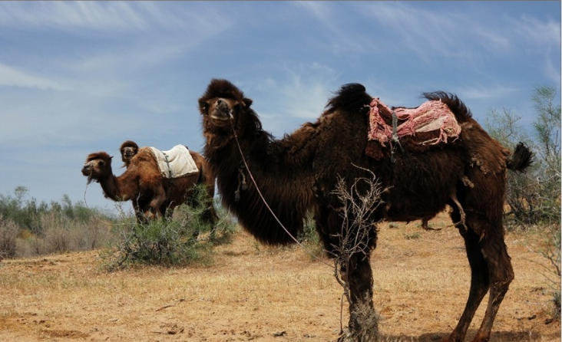
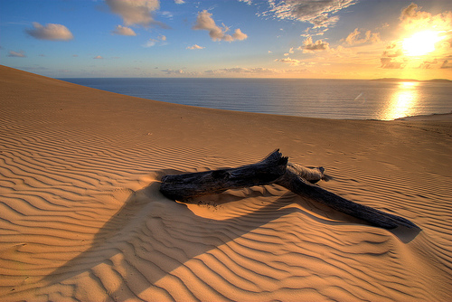

Ученики: Какой вы увидели пустыню? Пустыня- это песок и безоблачное голубое небо.
Учитель зачитывает отрывок Н.Сладкова «Желтая земля»
Пустыня- это желтое и голубое. Пески и небо. Земля, опаленная солнцем. Всюду сугробы золотого песка-барханы. Топкие болота, засыпанные белой солью-солончаки. Кусты, похожие на мотки колючей проволоки, цветы,
Протыкающие пальцы шипами. Камни, почерневшие от солнца и лопнувшие от жары.
В пустыне всё непривычно и непонятно. Озера без воды. Реки никуда не впадают. Дожди высыхают, не долетев до земли. Под деревьями нету тени.. Воздух цедишь сквозь зубы, как обжигающий кипяток. Хорошей погодой тут называют пасмурную и сырую. Даже зонтиком защищаются не от дождя, а от солнца! Земля без земли. Текучее море песков, зыбкие волны песчаных барханов. Страна солнечного огня.

Мы отправляемся в путешествие по Средней Азии. Первая остановка в окрестностях Ащхабада- Давно, давно это было маленькое селение, утопающее в зелени. Дома здесь очень скромные и удивительно похожи друг на друга: все они каменные, одноэтажные, с плоскими крышами. Но около каждого домика сад, а в саду непременная его принадлежность-фонтан. Жизнь в городе замирает в часы палящего зноя в 10-11 часов вечера город засыпает, и тишину нарушают только звон бубенцов медленно двигающихся верблюдов. Слайд № 4.
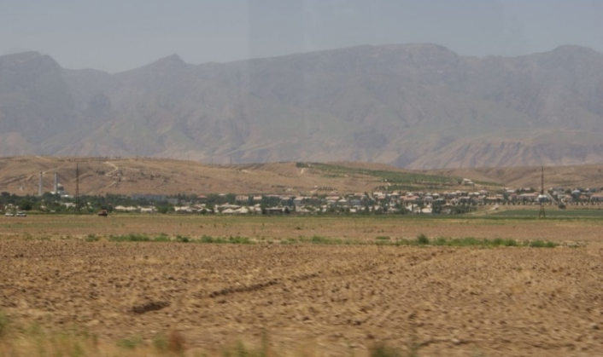

Сегодня Ашхабад- крупнейший город Туркмении. Слайд № 5 ,№ 6 .

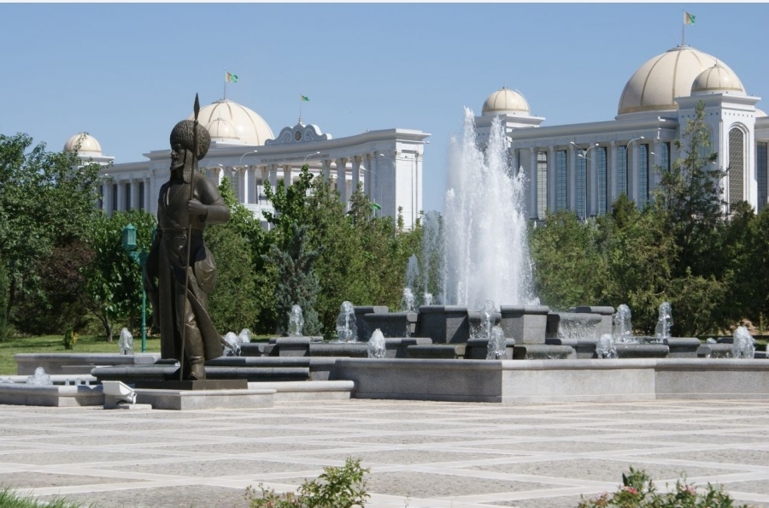
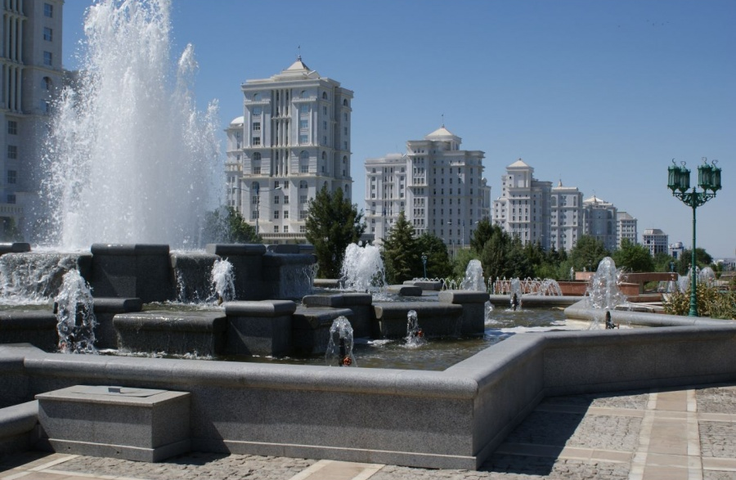

Учитель .Следующая остановка в городе Самарканде на площади Регистан.
В VII веке на Аравийском полуострове возникла новая религия, которая получила
название ислам( от арабск. «предание себя воли Аллаха») или мусульманство.
Основоположником ислама был Мухаммед (570-632), житель города Мекки,
Провозгласивший истинную веру в единого Бога арабов Аллаха. Свое понимание мира он изложил в Коране-книге, где приводятся арабские мифы и рассказывается как надлежит вести себя мусульманину, чтобы «быть угодным Аллаху».
Запрет ислама на изображение живых существ арабы компенсировали фантастической роскошью архитектурного декора и орнамента, связанной с представлениями о мусульманском рае.
Образ рая- цветущего оазиса - является основой мусульманской культуры, находит соответствие в культовых, общественных и дворцовых постройках.
Мусульманский рай воплощают мечети- здания для ежедневной молитвы.
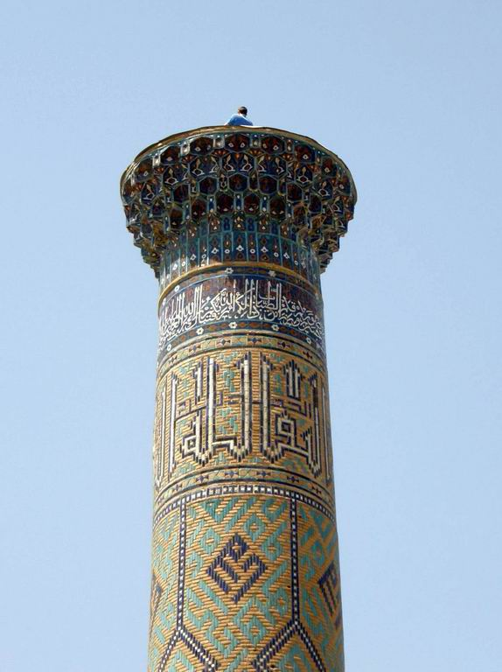
Слайд № 8 Минарет- высокая башня, откуда далеко слышны призывы на молитву.

Медресе- высшее учебной заведение. Слайд №10.
Почти 600 лет назад Самарканд был
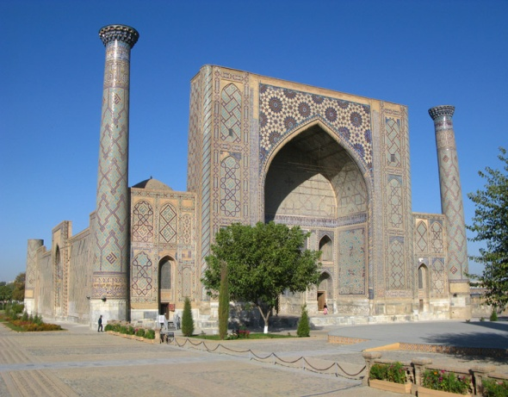
столицей могущественной империи,
которой правил Тимур. Он мечтал
превратить Самарканд в прекраснейший
город мира. Поэтому все постройки
воздвигали не только местные мастера, но и строители других, покоренных Тимуром стран.
Во все времена Самарканд поражал своей красотой и совершенством. И
Поныне на площади Регистан стоит три медресе, в которых жили и учились муллы.
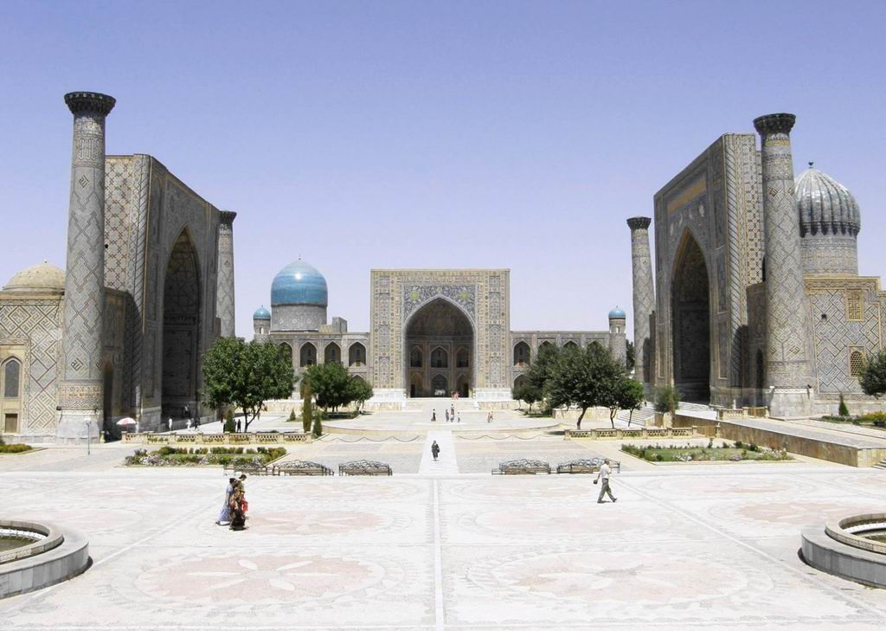
Площадь Регистан. Слайд №11.

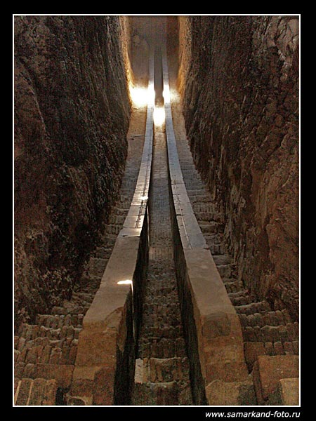
Самое древнее медресе на площади Регистан носит имя Улугбека-внука Тимура, который был не только талантливым правителем, но и большим ученым. Особенно он увлекался астрономией, изучая звездное небо. Он построил обсерваторию, где установил первый телескоп.

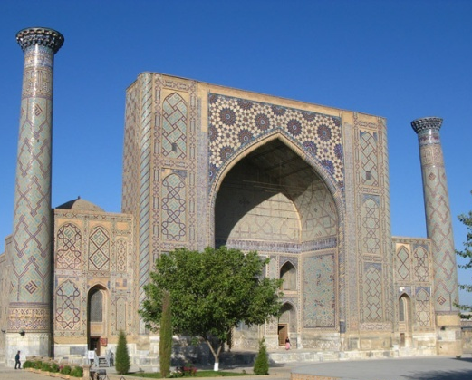
Слайд № 12.

Слайд № 13
Возможно, поэтому на фасаде портала мы видим россыпи больших и малых звезд, образующих строгий геометрический орнамент. Медресе Улугбека- торжественное, величественное.

Вот перед вами медресе Шир-Дор

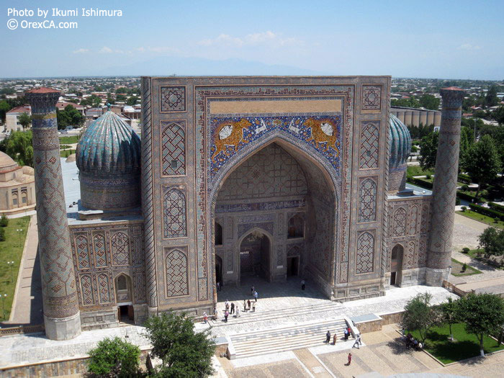
Слайд № 14.
Над аркой центрального портала изображение львов. Золотистые гривастые львы бросаются на маленьких
Белых антилоп. Это изображение выполнено в технике мозаики. По обе стороны портала стоят высокие, стройные башни-минареты, с которых служители храма созывают верующих на молитву. Вся поверхность минарета и портала украшена сложным, причудливым орнаментом. В декоре преобладают белые, голубые, желтые, синие тона, созвучные цвету раскаленных песков, синеве неба.
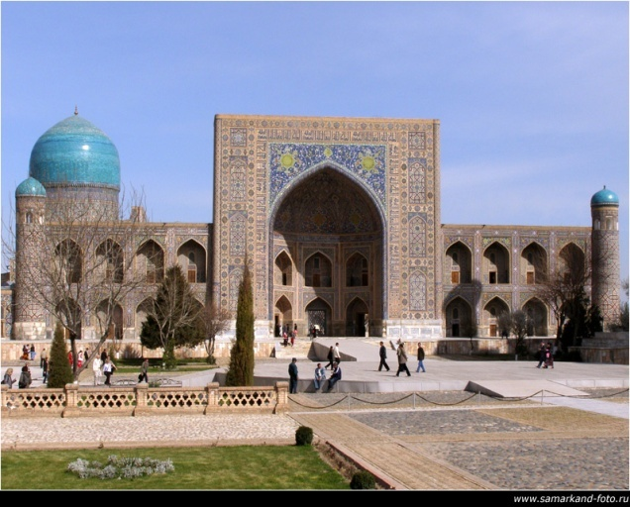
Слайд № 15 Медресе Тилля Кари ( «позолоченное» сияет золотом, поражает богатством и роскошью декора. Все три медресе вместе образуют прекрасный архитектурный ансамбль.
Стремясь утвердить своё могущество, правители Востока строили величественные
мавзолеи-усыпальницы.

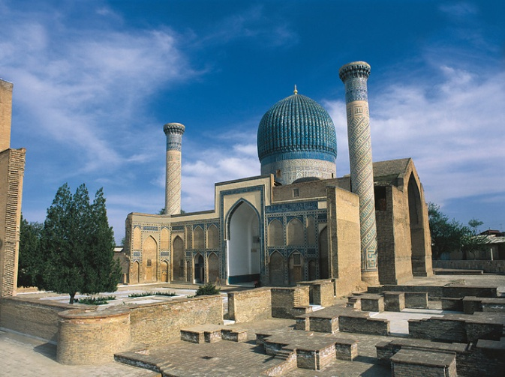
Слайд№16 Мавзолей Тамерлана. Минареты, медресе, мечети, мавзолеи- это вечно живая память о великих мастерах,
О великом народном таланте, духовном богатстве народа Средней Азии.
III.Самостоятельная работа учащихся
Задание: В технике графики, с применением восковых мелков создать образ древнего среднеазиатского города- города на караванном пути в пустыне.
IV.Итог урока

Просмотр работ; анализ ошибок. Уборка рабочих мест.
Домашнее задание: прочитать мифы Древней Греции.

